南投縣隆華國民小活動照片檔案
活動名稱 | 101年度教育優先區發展學校教育特色
課程內容 | 藝術教育－直笛教學
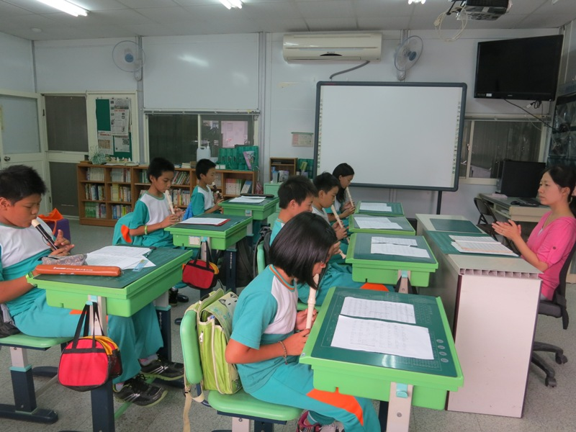 |  | 教學活動解說
 |  | 淑娟老師教學情形
教學活動解說 | 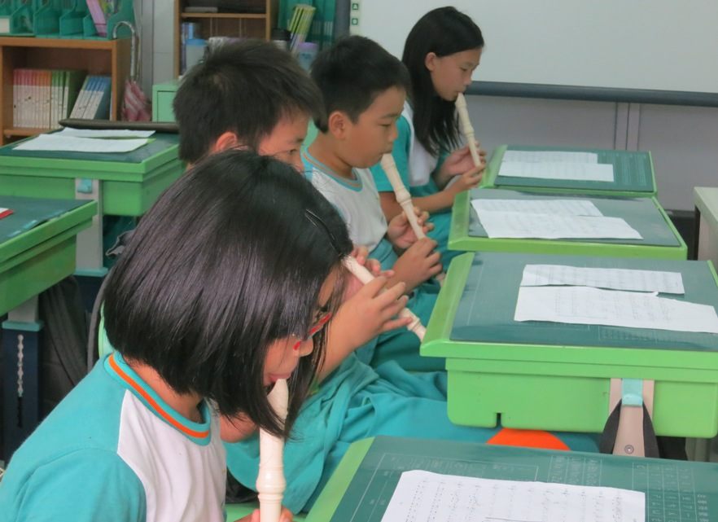
小朋友學習情形

活動名稱 | 101年度教育優先區發展學校教育特色
課程內容 | 101年度藝術教育－直笛教學
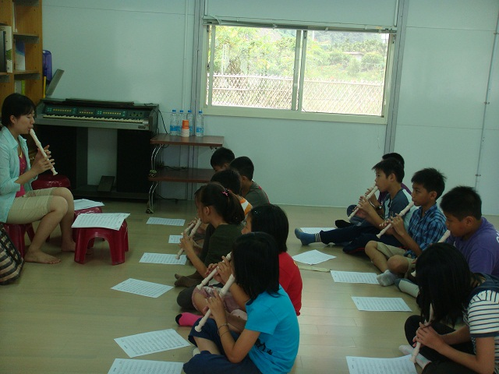 |  | 教學活動解說
 |  | 直笛課教學--中年級節奏練習
教學活動解說 | 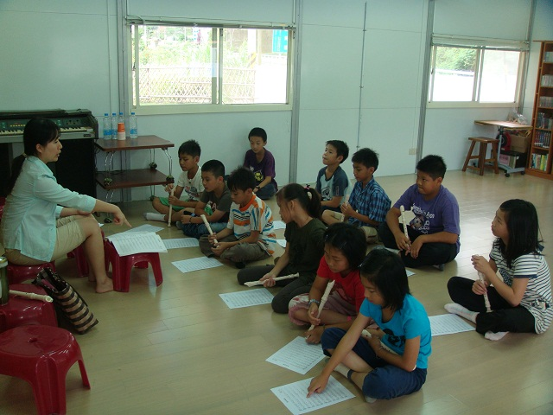
直笛課教學--高年級節奏練習

